Holy Tour : la mobilisation de l’Eglise catholique sur le bord du Tour 2026

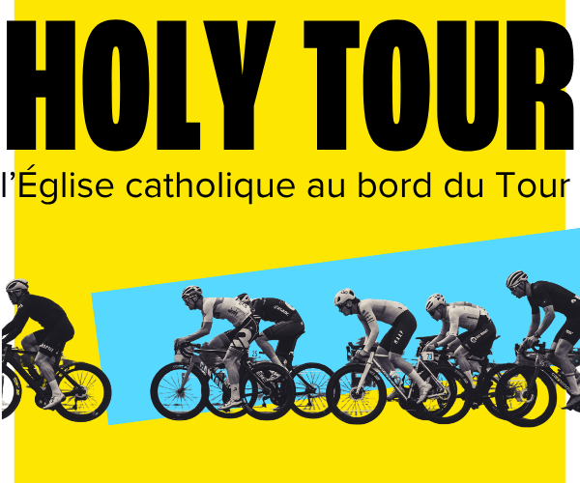

Tout au long du parcours du Tour 2026, 25 diocèses traversés se mettent au diapason de la course pour aller à la rencontre des coureurs et des supporters. Animations locales, haltes spirituelles, événements culturels et partages… Découvrez toutes les initiatives qui feront battre le cœur des régions au rythme du peloton.

À retenir :
    - Du 4 au 26 juillet, les cloches des églises retentiront au passage du peloton et les portes des églises demeureront ouvertes au public.
    - Sur 5 étapes en particulier : Lagrasse, Mauvesin, Vaux d’Amognes, Lure et Champagnole, le public est invité à venir pédaler pour la paix sur les parvis, une manière symbolique de rappeler combien le sport porte de manière forte ces valeurs de paix et d’unité.
    - Dimanche 19 juillet, la messe en plein air célébrée par l’évêque du Jura sera retransmise sur France TV par le Jour du Seigneur.
    - Ce programme de présence d’Eglise est porté par « Holy Games » et la Conférence des évêques de France dans une logique initiée à l’occasion des Jeux de Paris d’accompagnement de la réalité sportive.

Programme jour par jour

Étape n°4 – mardi 7 juillet
diocèse de Carcassonne et Narbonne
    - 🏁 action au virage à Notre-Dame du Carla à Lagrasse

Étape n°5 – mercredi 8 juillet
diocèse de Tarbes et Lourdes
    - ⛪église Saint-Jean-Baptiste de Lannemezan ouverte
    - ⛪église Notre-Dame-des-Neiges de Trie-sur-Baïse ouverte
    - ⛪église de l’Assomption de Maubourguet ouverte
    - ⛪église Saint-Martin de Vic-en-Bigorre ouverte
    - 🔔⛪sonnerie de l’église Sainte-Foy de Morlaàs, église ouverte et visite commentée 🥾

Étape n°6 – jeudi 9 juillet
diocèse de Tarbes et Lourdes
    - ⛪l’église Saint-Pierre de Saint-Pé-de-Bigorre ouverte
    - ⛪l’église paroissiale de Lourdes
    - ⛪l’église Saint-Saturnin de Pouzac
    - ⛪l’église de la Sainte-Trinité de Capvern
    - ⛪l’église Saint-Ebons de Sarrancolin
    - ⛪l’église d’Arreau
    - ⛪l’église Saint-Jean-Baptiste de Campan
    - ⛪L’église des Templiers de Luz-Saint-Sauveur

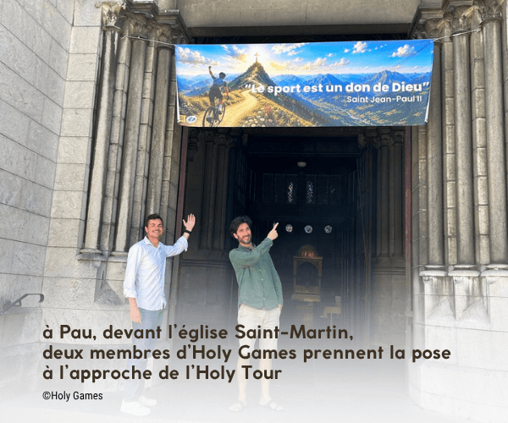
Étape n°8 – samedi 11 juillet
diocèse de Périgueux et Sarlat
    - ⛪action prévue à l’église Saint-Léonce de Saint-Léon-sur-Vézère

Etape n°9 – lundi 13 juillet
diocèse de Saint-Flour
    - ⛪Messe à l’abbataile Saint-Geraud proposé à tous les coureurs et leurs équipes, présidée par Mgr Didier Noblot, évêque de Saint-Flour.

Étape n°10 – mardi 14 juillet
    - ⛪ de 8h00 à 10h30 : proposition d’un café-accueil devant l’abbatiale et bénédiction des vélos.
    - 🔔Sonnerie simultanée de toutes les cloches de la ville

Étape n°11 – mercredi 15 juillet
diocèse de Nevers
    - ⛪ Présence d’Holy Games sur le parvis de l’église Saint-Fiacre Vaux d’Amognes

Étape n°12 – jeudi 16 juillet
diocèse d’Autun
    - 🔔⛪Sonnerie des cloches de l’église Notre-Dame-de-l’Assomption de Cersot
  - 🔔⛪Sonnerie des cloches de l’église Saint-Germain de Buxy

Étape n°13 – vendredi 17 juillet
diocèse de Besançon
    - 🔔Sonnerie des cloches de l’église Saint-Pierre et Paul de Mélisey
    - 🎉Animation avec Holy Games à Lure sur le parvis de l’église Saint-Martin
diocèse de Belfort-Montbéliard
    - 🔔Sonnerie des cloches de l’église Saint Jean-Baptiste de Giromagny
    - 🔔Sonnerie des cloches de la cathédrale de Belfort
Télécharger le guide du patrimoine réalisé par le diocèse de Belfort-Montbéliard

Etape n°19 – vendredi 24 juillet
diocèse de Saint-Claude
    - 📺Messe télévisée en plein air à la chapelle Saint-Joseph à Champagnole

Étape n°21 – dimanche 26 juillet
diocèse de Versailles
    - 🔔⛪Sonnerie des cloches de l’église de Saint-Martin de Thoiry
    - ⛪ouverture de l’église de Boissy-sans-Avoir
    - 🔔⛪Sonnerie et ouverture de l’église Saint-Pierre de Plaisir
    - 🔔⛪Sonnerie et ouverture de l’église de Trappes
    - ⛪Ouverture de la cathédrale de Versailles
    - 🔔⛪Sonnerie et ouverture de l’église de Viroflay

